ТУРИСТИЧЕСКАЯ ФИРМА «БЛАГОВЕСТ-ТУР»

ИНН 3453001569 КПП 3453011001 ОГРН 1143453000239 ОКПО 224138843
403874, Россия, Волгоградская область, г. Камышин, ул. Пролетарская, д.58/1
Ф.Бизнес ПАО Совкомбанк г.Москва р/с 40702810711010222580 БИК 044525058
Корр./с 30101810045250000058
url: http://blagovest.ortox.ru email: blagovest34@mail.ru
Директор Чернова Наталья Николаевна
тел: 8-927-064-90-26
Экскурсионный тур в Волгоград
«МУЗЕЙ РУССКОЙ СКАЗКИ»

В посёлке Кировец Среднеахтубинского района, Волгоградской области находится этнический Парк-музей русской сказки им. А.С.Пушкина. На входе в музей Вас встретят сказочные персонажи, Емеля потчует гостей вкусным угощением. Аниматоры, розыгрыши, вкусная еда, на память оставят светлые эмоции атмосферу добра.

6:00 Отправление из города Камышин
10:00 Прибытие в п.Кировец
Посещение «Музея Русской Сказки»
13:00 Экскурсия по Мамаеву Кургану
21:00 Прибытие в Камышин
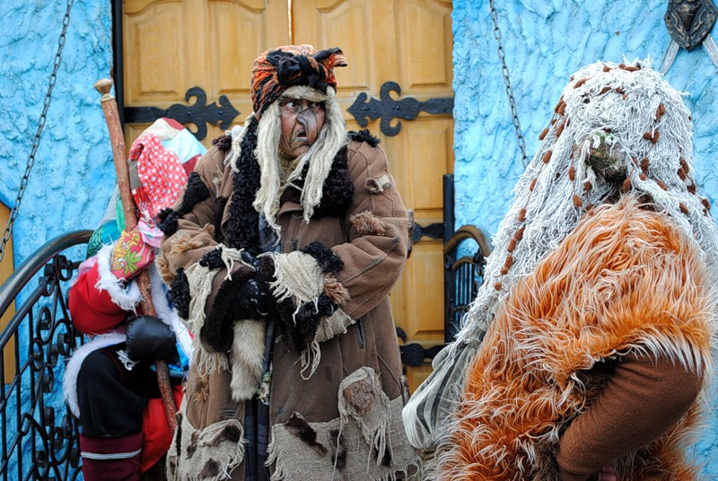 | 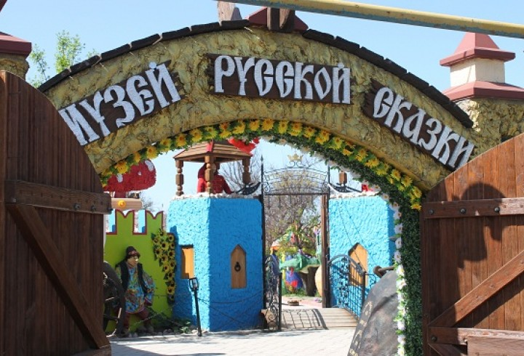
Стоимость поездки: 1800 руб/чел (40+4)
2000 руб/чел (18+2)
В стоимость поездки входит: Проезд комфортабельным автобусом Камышин -Волгоград – Камышин; Входной билет в "Сказку" с питанием; Пакет документов о перевозке детей в ГИБДД.
По желанию: Прогулка по Мамаеву Кургану, торговый центр.

За дополнительную плату: Вы можете посетить Музей Эйнштейна, Планетарий, Панорама , Океанариум, Музей Моя Россия…..

